Направили контрольные соотношения для нового РСВ
Обращаем внимание на Письмо ФНС России от 12.02.2025 N БС-4-11/1275@.

 | ИЗ ДОКУМЕНТА ВЫ УЗНАЕТЕ  Расчет страховых взносов за I квартал нужно сдавать по новой форме. ФНС выпустила для нее контрольные соотношения. В частности, учли повышенный (с 1 до 1,5 МРОТ) лимит по выплатам физлицам при применении пониженных тарифов субъектами МСП и др., а также размер МРОТ на 2025 год.
 | КАК НАЙТИ ДОКУМЕНТ В КОНСУЛЬТАНТПЛЮС  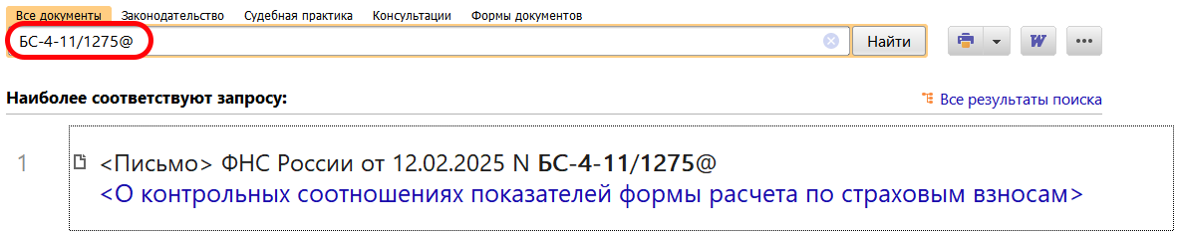
 | ДОПОЛНИТЕЛЬНАЯ ИНФОРМАЦИЯ  Как заполнить расчет по взносам за I квартал, можно узнать в Готовом решении: Как заполнить расчет по страховым взносам за отчетные (расчетный) периоды (КонсультантПлюс, 2025).
 | 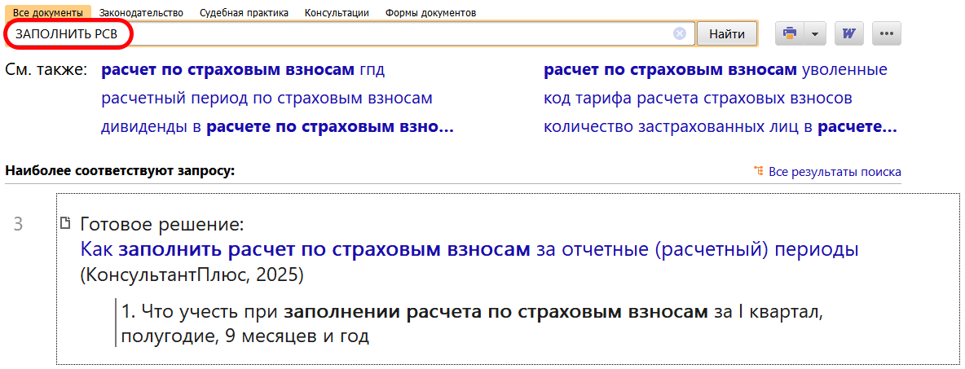
1

